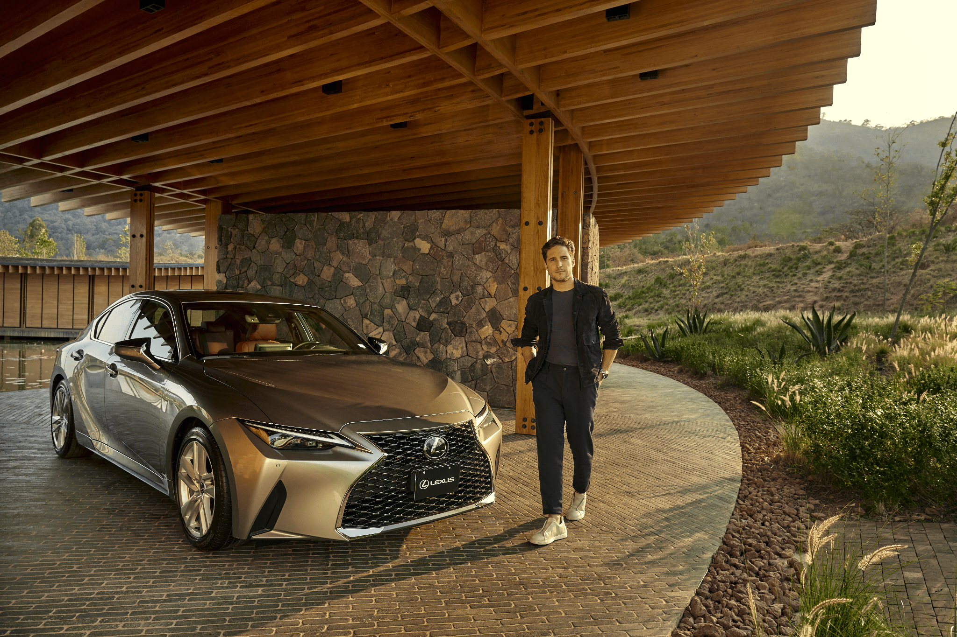
La nueva cara del lujo: Diego Boneta se une a las Lexus Voices

- Diego Boneta es presentado como la nueva Lexus Voice que busca inspirar e invitarnos a enfrentar nuestros sueños, creerlos y vivir por ellos. #VocesLexus #ExperienceAmazing #WeCanWeWill

Ciudad de México, 16 de mayo de 2023. Desde sus inicios, Lexus ha demostrado tener una íntima relación con cada una de las manifestaciones estéticas, siéndole fiel a los valores de perfección y atención al detalle, honrando a los maestros Takumis (artesanos devotos de la perfección).

La atención al detalle, el amor por el arte y la valentía para creer en los sueños son los valores por los que Lexus ha elegido a Diego Boneta como su nueva Lexus Voice. Con una historia que empieza de manera temprana, los reflectores de cine y televisión han sido testigos de cómo el actor ha llegado a construir la reputación que ya es un referente de elegancia y perseverancia. Para él, lo importante es “atreverse a creer en los sueños y tener la voluntad de vivirlos; porque el riesgo no es fallar, sino quedarse estancado”.

Diego Boneta ha demostrado que la elegancia y el lujo pueden combinarse con el arte, la creatividad y la ruptura de esquemas, tal y como lo han hecho cada uno de los modelos de Lexus en todo el mundo.

“Deseo que cada invitado de Lexus compruebe los valores de la marca: Omotenashi, de hospitalidad y atención, y Takumi, enfocado en la creación artesanal y la atención al detalle de cada uno de los modelos de la marca. Porque también he enfocado mi carrera hacia el cariño por el público y al esfuerzo por alcanzar una madurez temprana, siempre creativa, siempre innovadora”, explica el también productor.



Como actor, Diego entiende muy bien el deseo de provocar emociones entre los apasionados del arte. Al igual que Lexus, en esta campaña ambas voluntades se fusionan para crear una experiencia, contar su propia historia e inspirar a quienes aspiran a más a encontrar sus propios significados a través de la generación de sensaciones profundas y trascendentales.

Con esta alianza, el actor se une a otras Lexus Voices que desde sus propios campos han liberado historias, pasiones y sueños con elegancia y amor por la belleza, como Javier Marín, que a través de su escultura a explorado la experiencia estética y las emociones humanas; Manolo Caro, creador de historias agudas y vibrantes para el cine y la televisión; Macarena Achaga, cuyas actuaciones han deslumbrado tanto en la comedia como en el drama; o como Scarlett Güémez, quien a través de poderosos movimientos, ha plasmado en la danza parte del espíritu de la marca, que busca ser orgánico y creativo, más allá del mero sentido material.



Lexus y Diego Boneta están listos para compartir próximas sorpresas, para tocar la vida de las personas a través de sus historias y recordarnos que sólo en ocasiones exclusivas, el lenguaje del lujo puede combinarse con el arte y con momentos únicos. ¡Bienvenido a la familia Lexus, Diego Boneta!

Síguenos en:
Instagram: lexusmex
Facebook: LexusMx
Twitter: Lexus_Mex
Youtube: Lexus México

Contacto de prensa:
Sharon Cano
PR Executive
sharon.cano@qprw.co

Mafer Galicia Aguilar
PR Assistant
mariafernanda.galicia@qprw.co

-----

Acerca de Lexus:

En 1989, Lexus fue lanzado con el sedán LS y una experiencia para los clientes que ayudó a definir la industria automovilística premium. En 1998, Lexus introdujo la categoría de crossover de lujo con el lanzamiento del Lexus RX. Líder en ventas de híbridos de lujo, Lexus presentó el primer híbrido de lujo del mundo y desde entonces ha vendido más de 1,5 millones de vehículos híbridos.

Lexus, una marca global de automóviles de lujo con un compromiso inquebrantable con el diseño audaz y sin concesiones, la artesanía excepcional y el rendimiento atractivo, ha desarrollado su línea para satisfacer las necesidades de la próxima generación de clientes de lujo globales y actualmente está disponible en más de 90 países en todo el mundo.

Los asociados y miembros del equipo de Lexus en todo el mundo se dedican a crear experiencias increíbles que son exclusivamente Lexus. experiencias que son exclusivamente Lexus, y que emocionan y cambian el mundo. Para mayor información, entra a www.lexus.mx

